**需求更新：**

需求更新原因：增加APP采访数据上传的完整性，提高用户体验。

1. **需求描述：采访的多媒体内容列表区更新**

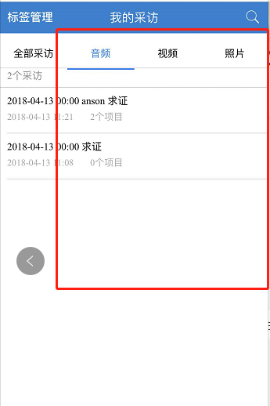

1. **音频内容**

列表中将音频内容，按日期分段，每条音频依次直接展示，附带标题、录音时间和时长，播放按钮可直接播放。

音频内容下发附加转换好的文字。默认展示两行文字内容，更多内容折叠，点击可展开查看全文。文本内容可复制。

没有音频内容的采访不再列示。

样式参考如下：

展开

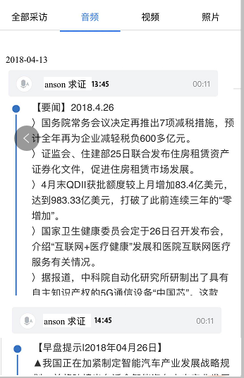

折叠

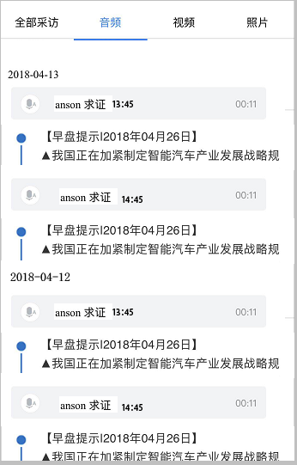

1. 视频和图片

视频和照片按每个采访分段，列示缩略图，默认显示三张，可以左右滑动。点击显示大图或播放视频，并附带信息。

没有图片或视频内容的采访不再列示。

